Лекция № 5

ПОСТРОЕНИЕ ЭКВИВАЛЕНТНЫХ ХАРАКТЕРИСТИК СТАНЦИИ ПРИ ЗАДАННОМ СОСТАВЕ РАБОТАЮЩИХ АГРЕГАТОВ

Если известен состав агрегатов, то оптимизация режима заключается только в решении задачи наивыгоднейшего распределения нагрузки между агрегатами. Для агрегатов с произвольными характеристиками такая задача может быть решена методом динамического программирования. Чтобы ни один из агрегатов заданного состава не отключался, задается ограничение (P_{j min} < P_{j} < P_{j max}).
Широкое распространение имеет методика построения эквивалентных характеристик с использованием метода относительных приростов, но она применима для агрегатов, имеющих дифференцируемые и монотонно возрастающие характеристики агрегатов.
Нагрузка между агрегатами распределяется по равенству относительных приростов либо в первую очередь загружаются агрегаты с меньшим относительным приростом (если нет равных относительных приростов). Применив это правило, можно получить эквивалентную характеристику относительных приростов для заданного состава агрегатов, а по ней построить эквивалентную расходную или рабочую характеристику.
На рис. 1 дан пример построения эквивалентной расходной характеристики двух агрегатов: 1 и 2. Минимальная мощность станции равна сумме минимальных мощностей обоих агрегатов. При увеличении мощности станции до Р₁ загружается первый агрегат до мощности Р_{а}, так как он имеет меньший относи-тельный прирост. В зоне мощностей от P₁ до P₂ загружаются оба агрегата в соответствии с равенством их относительных приростов. При больших мощностях загружается агрегат 2. Таким образом, строится характеристика относительных приростов. Она позволяет определить мощности каждого агрегата при любой нагрузке станции, которые соответствуют минимальному расходу топлива. По мощностям могут быть определены расходы энергоресурса, КПД и другие показатели сначала для агрегатов, а затем и для станции.

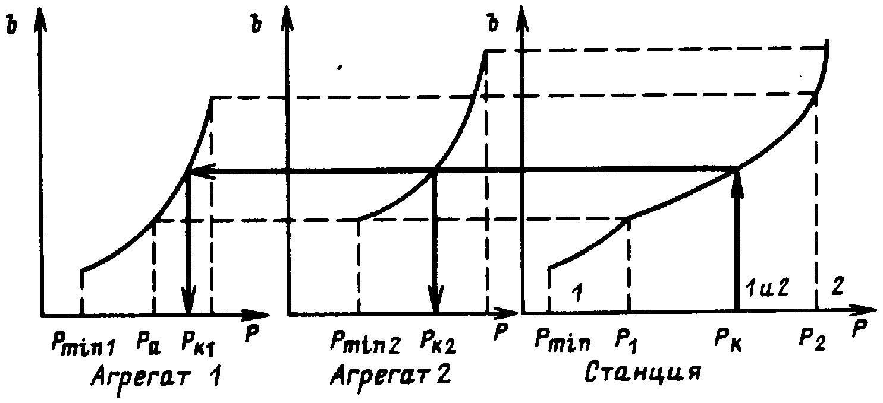
Рис. 1. Эквивалентная характеристика двух агрегатов
Исправление характеристик относительных приростов станций. Характеристики относительных приростов используются для оптимизации режимов энергосистемы, и к ним предъявляются требования о дифференцируемости и монотонности возрастания. Часто они не выполняются, поэтому существуют специальные методы приведения эквивалентных характеристик станций к требуемому виду.
Если характеристики имеют разрывы непрерывности первого вида (рис. 2,а), то мощности P₁ соответствуют любые относительные приросты от b₁ до b₂, т.е. имеется неоднозначность связи b(P) и, следовательно, неопределенность решения. Чтобы избавиться от неопределенности, характеристика представляется двумя несвязанными частями: ОА и ВС. При мощности агрегата или станции, меньшей Р₁, агрегат представляется характеристикой ОА, при равной или большей - частью ВС.
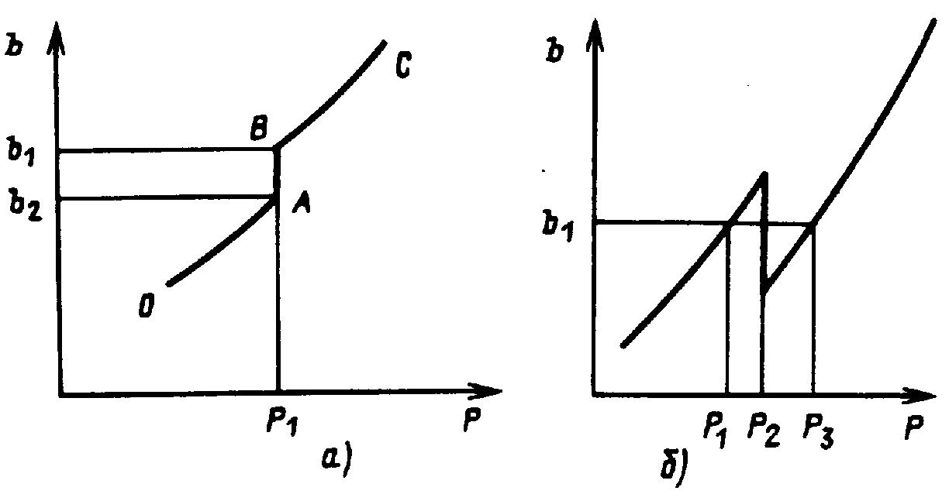
Рис. 2. Два вида разрыва непрерывности на характеристиках относительных приростов

Для характеристик, имеющих разрывы непрерывности второго рода (рис. 2, б), разработана простая методика исправления характеристики. Она получена в предположении, что при перераспределении нагрузки на станции относительные приросты системы не меняются. Это справедливо в случае малого удельного веса рассматриваемой станции в балансе мощности системы.
Итак, допустим, что станция с характеристикой, показанной на рис. 2, б, работает в крупной системе, которая при всех изменениях мощности станции имеет постоянный относительный прирост b = const (рис. 3). При наивыгоднейшем распределении нагрузки станция также будет иметь относительный прирост b, но ему соответствуют мощности Р₁ и Р₂. Возникает вопрос - какая из мощностей является оптимальной? Возможны два варианта баланса системы:
$$\begin{aligned}\left.P=P_{c1}+P_{1}; | \right\}\end{aligned}$$
где Р - нагрузка системы; Р_{c1}, Р_{c2} - мощности всех других (кроме рассматриваемой) станций.
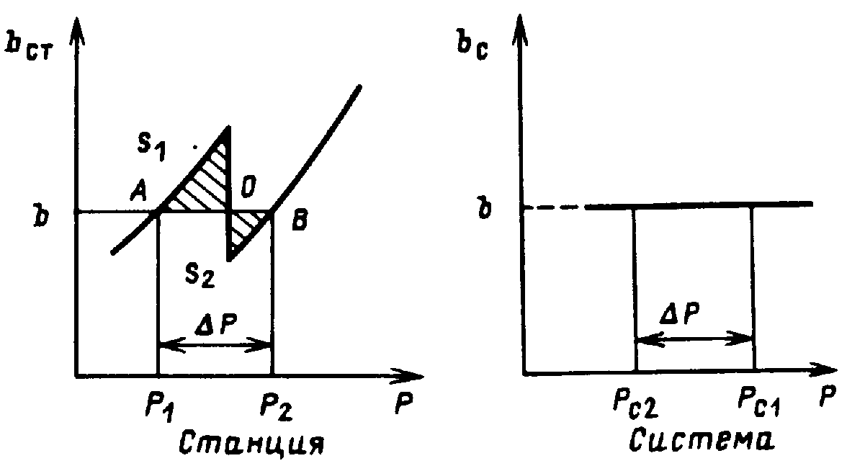
Рис. 3. К методике устранения разрыва непрерывности характеристики относительных приростов

При переходе от мощности P₁ к P₂ потребуется дополнительный расход топлива на станции, но в то же время будет экономия топлива в системе. Общее изменение расхода топлива
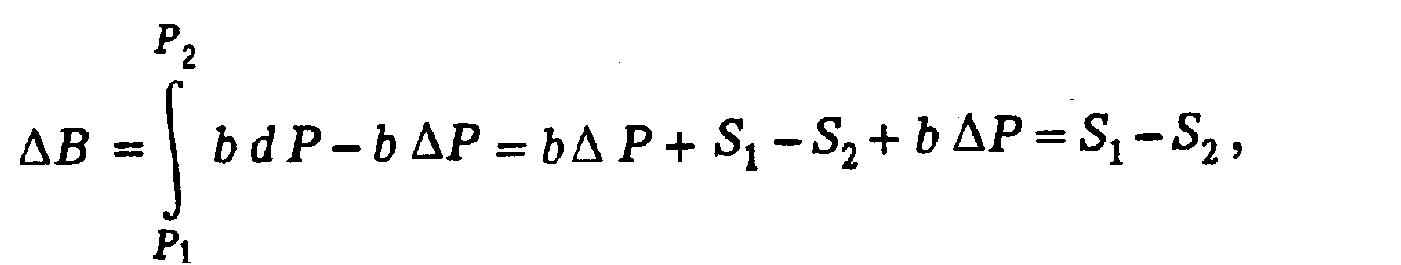
где S₁ и S₂ - площадки, показанные штриховкой на рис. 3.
Назовем S₁ площадкой пережога, a S₂ площадкой экономии топлива. Если ΔB > 0, то увеличивать мощность от Р₁ до Р₂ невыгодно, так как будет пережог топлива. При ΔB < 0 будет экономия, а при ΔB = 0 варианты равноэкономичны. Воспользуемся этими правилами для приведения характеристики относительных приростов к требуемому виду.
При относительном приросте системы b₁ (рис. 4) S₁ > S₂ (S₂ = 0), т.е. экономичной будет мощность Р₁. При b₂ имеем S₁ > S₂ т.е. экономичным будет режим с мощностью Р₂; при b₃ имеем S₁ = S₂ и режимы Р₃ и $P_{3}^{'}$ равноэкономичны; при b₄ будет S₁ < S₂ - экономична мощность $P_{4}^{'}$; при b₅ экономична мощность $P_{5}^{'}$.
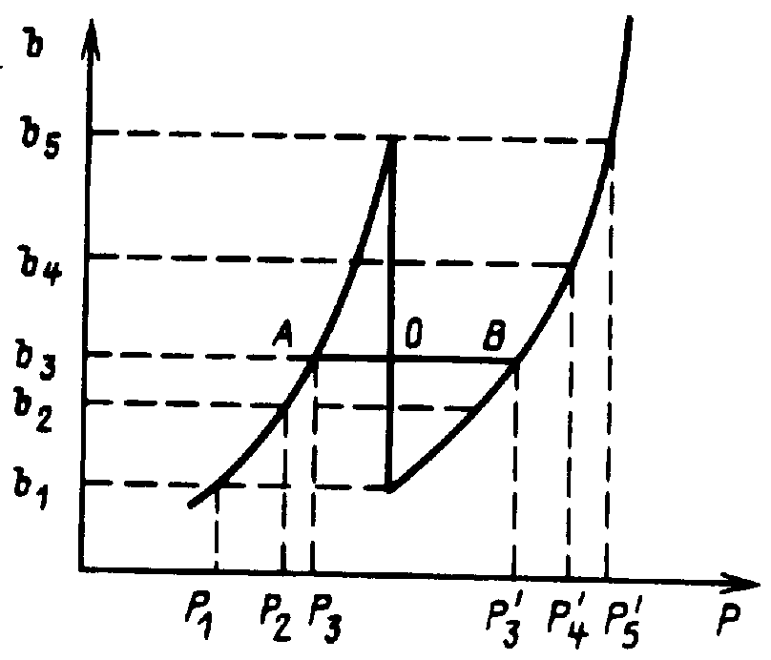
Рис. 4. Устранение разрыва непрерывности на характеристике относительных приростов

Таким образом, для устранения разрыва непрерывности характеристики на рис. 3 достаточно провести линию b = const так, чтобы S₁ = S₂. Тогда при меньших относительных приростах следует работать по левой ветви характеристики, а при больших - по правой. Работа в зоне мощностей АВ вызывает пережог топлива. Действительно, при любых мощностях в этой зоне S₂ > S₁, причем максимальный пережог будет в точке разрыва непрерывности, так как S₂ = 0. Ввиду этого зона АВ - это зона нежелательной работы. В практике эта зона не исключается из работы, так как пережог топлива обычно не превышает 5 ÷ 10 % возможной экономии, а отказ от использования этих мощностей связан с большими эксплуатационными неудобствами для станции.
Характеристики, показанные на рис. 2, а, имеют ТЭС, а на рис. 2, б, - ГЭС. На рис. 5 дана характеристика ГЭС с четырьмя агрегатами.
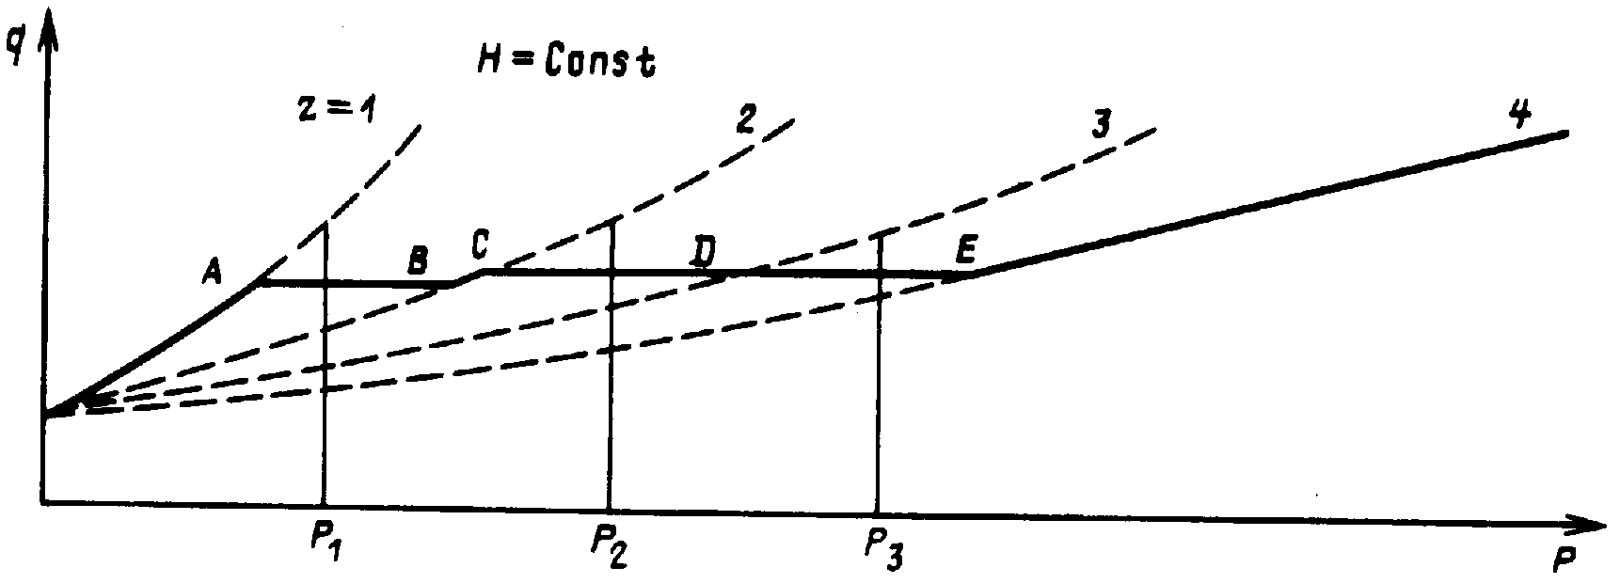
Рис. 5. Дифференциальные характеристики ГЭС: z - число агрегатов

В точках включения агрегатов наблюдаются разрывы непрерывности. Для их устранения проведены линии АВ, CD, DE так, чтобы площадки сверху и снизу от них были равными. Зоны АВ, CD, DE - зоны нежелательной работы, поэтому теоретически правильно не иметь на ГЭС этих мощностей. Однако это существенно ограничило бы мощности и маневренность ГЭС, поэтому допускаются любые мощности.

Вопрос для самостоятельного изучения: Маневренные и эквивалентные характеристики ТЭС.

